Vorname, Name : ………………………………………………………… Klasse : ……… Datum : …………………………
Gk9 Kapitel 2 EB Punkte : …………/19 Note : ………

- « Schönstadt »

- Lies den Text.

Meine Stadt heisst Schönstadt. Sie liegt in Deutschland. In meiner Stadt haben wir eine grosse Kirche. Sie ist neben dem Marktplatz. Vor der Kirche ist das Café. Der Kindergarten ist zwischen dem Café und dem Schwimmbad. Hinter dem Marktplatz ist das Theater, das ist ein schönes weisses Haus. Links neben dem Theater ist das Museum und vor dem Museum ist die Schule. Ich gehe in die 4. Klasse. Hinter der Universität ist noch ein Supermarkt, aber man sieht den Supermarkt nicht auf dem Plan. Neben der Universität sind rechts der Bahnhof und links das Krankenhaus. Meine Stadt ist sehr schön und cool.

- Schreibe in den Plan die Namen der Häuser. Die Universität /5
Achtung! Es gibt 11 Kästchen, aber 10 Namen zu schreiben.

- Beantworte folgende Fragen zum Plan. /5
- Ich nehme den Zug, ich fahre nach Bern. Wo bin ich? ……………………………………………………………
- Wo kann ich Äpfel, Bananen, Shampoo, Käse, … kaufen? ………………………………………………………
- Meine Lehrerin heisst Frau Schmutz, wo arbeitet sie? ……………………………………………………………
- Wo können meine Eltern und ich eine Limonade trinken? ……………………………………………………..
- Mein Vater ist Arzt, wo arbeitet er? ……………………………………………………………………………………….
2) 4 Jugendliche sprechen über ihre Freizeit.
a. Lies die 4 Texte.

Katrin, 14
Nach der Schule und natürlich auch am Wochenende treffe ich meine Freunde und dann gehen wir in ein Café und diskutieren. Am Samstag sind wir in der Disco. Da gehen viele aus meiner Klasse. Die Musik ist gut und die Getränke kosten nicht so viel.

Maya, 16
In meiner Freizeit lese ich viele Bücher. Ich habe eine französische Brieffreundin und sie schickt mir immer französische Bücher, das ist toll. Manchmal gehe ich am Wochenende mit meiner Freundin ins Kino. Wir sehen Zeichentrickfilme wie Tom und Jerry. Es macht uns viel Spass!

Patrick, 15
In meiner Freizeit bleibe ich meistens zu Hause. Da höre ich Musik oder spiele Computerspiele. Nachmittags kommen dann auch meine Freunde. Dann spielen wir zusammen. Ich habe keine Lust in meiner Freizeit, Sport zu machen. Meine Eltern mögen keine Computerspiele, aber das ist mir egal.

Lars, 14
Was mache ich in meiner Freizeit? Ich spiele Fussball. Mittwochs, freitags und samstags gehe ich zum Training. Das finde ich super. Ich kann da auch meine Freunde treffen. Danach gehen wir in die Cafeteria. Meine Mutter findet das aber nicht so gut. Sie sagt, ich muss nach dem Training direkt nach Hause kommen und Hausaufgaben machen. Aber ich will das nicht, ich finde das blöd und langweilig.

b. Wer macht was? Schreibe die richtigen Namen. /4
- …………………………………………………… spielt Fussball.
- …………………………………………………… bleibt lieber zu Hause.
- …………………………………………………… mag Musik hören und tanzen.
- …………………………………………………… spielt gern Computer.
- …………………………………………………… macht viel Sport.
- …………………………………………………… liest gern.
- …………………………………………………… sieht gerne Filme.
- …………………………………………………… macht keinen Sport.
c. Sind die Aussagen richtig (R) oder falsch (F)? Kreuze an. /5

 | Aussagen | R | F
 | Katrin mag mit ihren Freundinnen sprechen.
 | Nach dem Training hat Lars keine Lust, Hausaufgaben zu machen.
 | Der Vater von Patrick spielt Computer.
 | Maya liest Bücher auf Französisch.
 | Nach dem Training geht Lars direkt nach Hause und macht Hausaufgaben.
 | Maya sieht gern Filme für Kinder.
 | Katrin geht in die Disco nach der Schule.
 | Lars trainiert dreimal pro Woche.
 | Patrick spielt immer Computerspiele mit seinen Freunden.
 | Die Brieffreundin von Maya kommt aus Frankreich.

Lösungen
- « Schönstadt »

- Lies den Text.

Meine Stadt heisst Schönstadt. Sie liegt in Deutschland. In meiner Stadt haben wir eine grosse Kirche. Sie ist neben dem Marktplatz. Vor der Kirche ist das Café. Der Kindergarten ist zwischen dem Café und dem Schwimmbad. Hinter dem Marktplatz ist das Theater, das ist ein schönes weisses Haus. Links neben dem Theater ist das Museum und vor dem Museum ist die Schule. Ich gehe in die 4. Klasse. Hinter der Universität ist noch ein Supermarkt, aber man sieht den Supermarkt nicht auf dem Plan. Neben der Universität sind rechts der Bahnhof und links das Krankenhaus. Meine Stadt ist sehr schön und cool.

- Schreibe in den Plan die Namen der Häuser. (1/2 Pkt pro richtige Antwort) /5
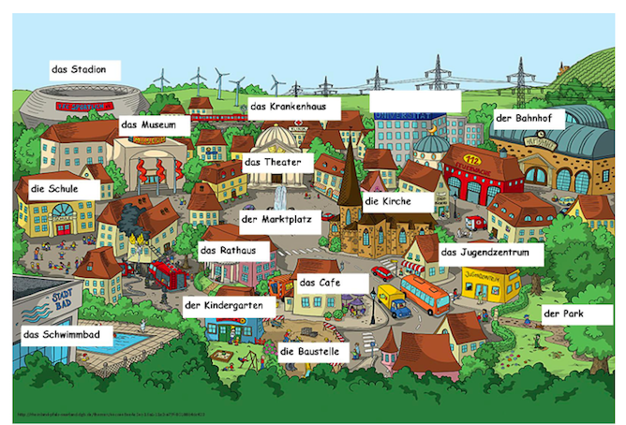
der Supermarkt

- Beantworte folgende Fragen zum Plan. (1 Pkt pro richtige Antwort) /5
- Ich nehme den Zug, ich fahre nach Bern. Wo bin ich? Am Bahnhof
- Wo kann ich Äpfel, Bananen, Shampoo, Käse, … kaufen? Im Supermarkt
- Meine Lehrerin heisst Frau Schmutz, wo arbeitet sie? In der Schule
- Wo können meine Eltern und ich eine Limonade trinken? Im Café
- Mein Vater ist Arzt, wo arbeitet er? Im Krankenhaus
2) 4 Jugendliche sprechen über ihre Freizeit.
b. Wer macht was? Schreibe die richtigen Namen. (1/2 Pkt pro richtige Antwort) /4
- Lars spielt Fussball.
- Patrick bleibt lieber zu Hause.
- Katrin mag Musik hören und tanzen.
- Patrick spielt gern Computer.
- Lars macht viel Sport.
- Maya liest gern.
- Maya sieht gerne Filme.
- Patrick macht keinen Sport.

c. Sind die Aussagen richtig (R) oder falsch (F)? Kreuze an. (1/2 Pkt pro richtige Antwort) /5

 | Aussagen | R | F
 | Katrin mag mit ihren Freundinnen sprechen. | x
 | Nach dem Training hat Lars keine Lust, Hausaufgaben zu machen. | x
 | Der Vater von Patrick spielt Computer. |  | x
 | Maya liest Bücher auf Französisch. | x
 | Nach dem Training geht Lars direkt nach Hause und macht Hausaufgaben. |  | x
 | Maya sieht gern Filme für Kinder. | x
 | Katrin geht in die Disco nach der Schule. |  | x
 | Lars trainiert dreimal pro Woche. | x
 | Patrick spielt immer Computerspiele mit seinen Freunden. |  | x
 | Die Brieffreundin von Maya kommt aus Frankreich. | x

